**Základní škola, Vrchlabí, Školní 1336** 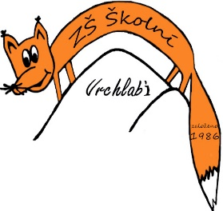

Lindha a.s.

Na pokraji 540/2

Prosek, 190 00 Praha 9

IČO: 08848726

DIČ: CZ08848726

20.12.2023

**Věc: objednávka podlahového mycího stroje, baterií a funkčních doplňků.**

Objednávám u Vás podlahový mycí stroj Lindhaus LW46 Hybrid Dual Core, včetně baterií a funkčních doplňků.

Celková cena včetně dopravy nepřesáhne částku 85.000,- Kč včetně DPH.

Mgr. Jaroslav Pleva

ředitel